Propuesta de Programa Ramas Menores
Programas Internacionales y Especiales
Navegación Inteligente 2.0

El presente es para indicar como podría adaptarse el Programa Navegación Inteligente a una jornada de actividades de una duración de 4 horas.

El programa cuenta con 5 etapas, más un proyecto de campaña llamado #SerElCambioEnLinea.

Cronograma

Duración | Tiempo acumulado | Descripción
30 min | 30 min | DESCUBRE, 1era etapa del programa
30 min | 1hr | CONÉCTATE, 2da etapa del programa
30 min | 1,5 hrs | PROTÉGETE, 3ra etapa del programa
30 min | 2 hrs | BREAK
30 min | 2,5 hrs | RESPETA, 4ta etapa del programa
30 min | 3 hrs | IMAGINA, 5ta etapa del programa
60min | 4 hrs | #SERELCAMBIOENLINEA  Crear una campaña para promover alguna temática relacionada al programa.

Programa

Nombre | DESCUBRE… Las maravillas del internet
Objetivo | Descubrir y utilizar los aspectos positivos de Internet.  Participar en una competencia lúdica que fomenta la colaboración en equipo y la precisión.
Duración | 30 min
Descripción | Formación de Equipos:  Los participantes se dividen en grupos de hasta 5 personas, formando "equipos de astronautas".  Cada equipo recibe una "nave espacial", que puede ser un trozo de alfombra o un área delimitada por pañolines.  Preparación de la Nave:  Las naves espaciales se colocan en un círculo.  Cada equipo coloca 4 tazas en las esquinas de su nave, representando las turbinas.  Reglas del Juego:  Todos los astronautas, excepto uno, se quedan dentro de la nave y no pueden salir al "espacio" (fuera de la nave) debido a la falta de oxígeno.  Cada astronauta dentro de la nave tiene una pelota y debe intentar derribar las tazas de las otras naves espaciales dentro de un límite de tiempo de 5 minutos.  Un astronauta de cada equipo se posiciona fuera de la nave y se encarga de recolectar pelotas para devolvérselas a su equipo, pero no puede lanzar pelotas.  Objetivo y Eliminación:  El objetivo es derribar la mayor cantidad de tazas de las naves oponentes.  Si un equipo pierde todas sus tazas antes de que se acabe el tiempo, se retira del juego y sus miembros se sientan dentro de su nave.  Ganador:  El equipo que conserve más tazas al finalizar los 5 minutos gana la partida.
Reflexión | Reflexión sobre la colaboración del equipo y la efectividad individual en alcanzar el objetivo.  Comparar la experiencia con los videojuegos, especialmente los multijugador masivos en línea (MMO), que también requieren colaboración y precisión.  Hablar sobre cómo cualquier actividad, incluidos los videojuegos, puede tener efectos positivos o negativos dependiendo de cómo se realice y cuánto tiempo se dedique a ella.
Materiales | Naves espaciales (periódicos o alfombras).  4 tazas por equipo.  Pelotas (una por participante, excepto para el recolector de pelotas).
Anexo | 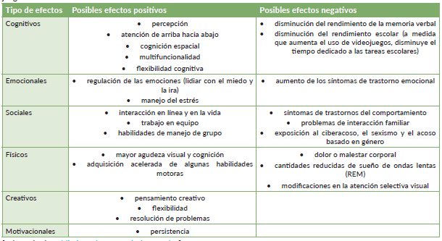

Nombre | CONÉCTATE… de manera positiva en internet
Objetivo | Aprender a usar las redes sociales y otras plataformas de manera que nos conecten con otros de manera positiva y segura.  Explorar cómo se difunde la información en Internet de manera rápida y amplia.
Duración | 30 min
Descripción | Preparativos:  Cada participante recibe un pedazo de papel que simula ser su "teléfono inteligente".  Agregar Contactos:  Los participantes deben moverse por la sala y agregar los nombres de dos compañeros en su “teléfono inteligente”. Cada persona debe escribir su nombre en al menos otro “teléfono”.  Inicio de la Difusión:  Sentados nuevamente, el facilitador pide a los participantes que volteen sus papeles. La persona con el papel marcado (con la flor) envía un "mensaje" a sus dos contactos. Estos contactos se levantan para indicar que recibieron el mensaje.  Continuar la Difusión:  Los contactos levantados deben reenviar el mensaje a sus dos contactos, quienes se pondrán de pie. Este proceso se repite hasta que casi todos estén de pie, demostrando la rápida difusión de la información.
Reflexión | Discusión:  Reflexionar sobre la rapidez y alcance de la difusión de mensajes en Internet.  Discutir las plataformas digitales que facilitan la difusión y los efectos positivos y negativos de esta rapidez.  Temas de Discusión:  Formas y plataformas digitales de difusión.  Impacto de la rápida difusión de mensajes e imágenes.  Verificación de la veracidad del contenido antes de compartir.  Consecuencias de la difusión de contenido falso o inapropiado.  Responsabilidad y formas de detener la difusión de información engañosa.  Resultados Esperados:  Comprender la velocidad a la que se puede propagar información en línea.  Reflexionar sobre las implicaciones de la difusión de contenido y la responsabilidad en la creación y compartición de contenido digital.
Materiales | Pedazos pequeños de papel y lápices para todos los participantes.  Un papel marcado con un símbolo distintivo (como una flor).

Nombre | PROTÉGETE… a ti mismo en línea
Objetivo | Aprender a navegar por la web de forma segura.  Enseñar a los participantes a identificar qué información personal es segura para compartir y qué debe mantenerse privada para proteger su identidad y seguridad en línea.
Duración | 30 min
Descripción | Juego de Diferenciación:  Formación de una Línea: El grupo se pone de pie formando una línea y se crea una línea recta con cuerda o tiza para separar las áreas de información privada y segura.  Ejercicio de Clasificación: Se leen en voz alta los elementos de la lista (creada previamente con información personal de diverso tipo), y los participantes deben moverse a la izquierda (información privada) o a la derecha (información segura) según corresponda.  Pregunta de Reflexión: Se les recuerda considerar si la información es compartida por muchas personas o es exclusiva para determinar su privacidad.  Definición: Se aclara que la información privada es aquella que es exclusiva de una persona y que no se comparte comúnmente, como la dirección, número de teléfono, contraseñas y otros datos sensibles.  Reflexión: Se discute si es seguro compartir cada tipo de información y por qué ciertos datos deben mantenerse privados.
Reflexión | Discusión Posterior:  Reflexión sobre la Dificultad: Discuten qué elementos fueron difíciles de clasificar entre personal y privado.  Peligros de Compartir: Se habla sobre los riesgos de compartir información privada en línea, como el uso indebido por parte de estafadores o acosadores.  Impacto de Imágenes y Videos: Se subraya cómo las publicaciones visuales pueden revelar información privada sin que se den cuenta, como la ubicación o detalles de fondo.  Discusión Ampliada:  Comparación de Comunidades: Analizan las diferencias entre compartir información en redes sociales y en grupos de la vida real, como el grupo Guía Scout.  Riesgos en Redes Sociales: Se discuten los peligros potenciales de compartir información en plataformas en línea y cómo protegerse.
Materiales | Hoja grande de papel.  Marcadores.  Cuerda o tiza para delinear una línea en el suelo.

Nombre | RESPETA… tu huella y derechos digitales
Objetivo | Explorar los derechos digitales, aprender sobre huellas digitales seguras y descubrir cómo analizar la información de manera crítica.  Aprender a diferenciar entre hechos y opiniones como una herramienta para combatir la desinformación.
Duración | 30 min
Descripción | Escribe las palabras "Hecho" y "Opinión" en la pelota.  Reparte dos afirmaciones y pide a los participantes que identifiquen cuál es un hecho y cuál es una opinión, por ejemplo:  "Los gatos tienen pelo y pueden ronronear."  "Creo que los gatos son las mejores mascotas."  Discusión Inicial:  Explora con el grupo cómo se puede saber que la primera afirmación es un hecho porque se puede probar, mientras que la segunda es una opinión porque es una creencia personal que no se puede probar ni refutar de forma definitiva.  Desarrollo del Juego:  Los participantes forman un círculo.  Una persona se coloca en el centro con la pelota.  Reparte una afirmación (Ver Anexo) y esta persona debe identificar si es un hecho o una opinión.  Luego, lanza la pelota al aire y dice el nombre de otra participante, quien debe correr al centro y atrapar la pelota antes de que caiga.  Continúa repartiendo afirmaciones y repite el proceso hasta que todos hayan participado.
Reflexión | Discusión Posterior:  Conversa con el grupo sobre la importancia de distinguir entre hechos y opiniones, especialmente en el contexto de la información que se encuentra en línea.  Discute cómo identificar mensajes que son hechos y los que son opiniones.  Enfatiza la importancia de desarrollar habilidades críticas y analíticas para no ser manipulados y poder formar opiniones basadas en hechos reales.  Actividad Adicional:  Jueguen nuevamente, pero esta vez cada participante que atrape la pelota debe crear una afirmación basada en la palabra (Hecho u Opinión) que esté más cerca de su pulgar derecho. Los demás jugadores deben decidir si la afirmación creada es correcta como hecho o como opinión.
Materiales | Afirmaciones de hechos y opiniones.  Pelota de playa.  Marcador permanente.
Anexo | 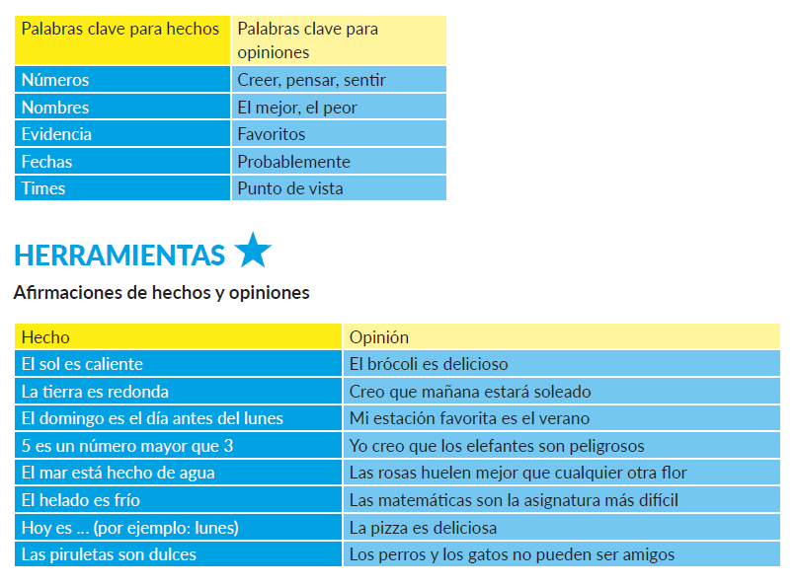

Nombre | IMAGINA… una mejor internet  Mano Amiga
Objetivo | Utilizar la Internet de forma positiva para despertar la creatividad y hacerla más agradable para todos.  Aprender a identificar recursos y lugares de confianza para obtener ayuda en caso de problemas en línea, como sentirse inseguro, abrumado o recibir comentarios agresivos.
Duración | 30 min
Descripción | reparativos:  Realiza una pequeña investigación para identificar recursos locales y nacionales donde se pueda buscar ayuda en caso de problemas en línea, como líneas de atención, organizaciones expertas y grupos de apoyo.  Imprime o recopila imágenes de estos lugares o recursos.  Descripción de la Actividad:  Introducción:  Explica la importancia de Internet como herramienta útil y discute cómo, a veces, puede llevar a situaciones de incomodidad o inseguridad.  Pregunta a los participantes si han tenido experiencias en línea que les hayan hecho sentir inseguros o abrumados, y anímales a compartir si se sienten cómodos.  División en Grupos:  Divide a los participantes en grupos pequeños de alrededor de 5 personas cada uno.  Cada miembro dibuja el contorno de su mano en una hoja de papel y lo recorta, creando una “mano amiga”.  Carrera de Relevos:  Organiza a los grupos en una fila para una carrera de relevos.  En el extremo opuesto del espacio, coloca lápices y las imágenes de lugares de ayuda.  Desarrollo de la Actividad:  A la señal, la primera persona de cada equipo corre hacia el otro extremo, elige una imagen, y escribe en uno de los dedos de su “mano amiga” el nombre del recurso de ayuda.  Luego, corre de regreso, toma al siguiente compañero de la mano, y ambos corren juntos para escribir otro recurso en sus “manos amigas” sin soltarse.  El proceso continúa hasta que todos los miembros del equipo hayan escrito en su “mano amiga”.  Ganadores y Aprendizaje:  El equipo ganador es el primero en completar sus “manos amigas”.  Sin embargo, el objetivo principal es que todos los participantes aprendan sobre los recursos disponibles para obtener ayuda en línea.
Reflexión | Discusión Final:  Reúne a todos los participantes y revisa cada uno de los recursos escritos en las “manos amigas”.  Discute con el grupo quiénes son las personas en las que confían y qué recursos pueden utilizar si tienen problemas en línea.  Cada participante puede personalizar su “mano amiga” escribiendo nombres y números de contacto para futuras referencias.  Reflexión:  Asegúrate de que todos entiendan la importancia de tener un plan y saber a quién acudir en caso de problemas en línea.  Anima a los participantes a guardar sus “manos amigas” en un lugar seguro para recordarlo en el futuro.
Materiales | Papel y lápices para cada participante.  Tijeras.  Fotografías o imágenes de lugares y recursos donde se puede obtener ayuda (por ejemplo, líneas de atención, organizaciones de apoyo).
Anexo | Ver página 97

Nombre | #SERELCAMBIOENLINEA
Objetivo | Convertirse en un agente de cambio digital
Duración | 60 min
Descripción | Entregar a cada participante una de las historias de agentes de cambio para que puedan leer y reflexionar.  Solicitar a cada uno/a que haga una campaña para generar conciencia al nivel que lo crean posible:  Generar conciencia es cuando queremos que la mayor cantidad de gente posible conozca una situación/problema. Esto empodera a la gente con  el conocimiento y la comprensión del problema, y también sobre cómo pueden tomar acción.  • Crear carteles o videos sobre la falta de ayuda para niños y jóvenes que usan páginas web de juegos.  • Hablar con sus amigos sobre los peligros de hablar con extraños en línea.  • Enseñarle a su familia sobre qué información es segura para compartir en línea.  • Organizar un Día Seguro en Internet, invitando a profesionales a hablar sobre las formas en que podemos mantenernos seguros en línea.  (Ejemplos en la página 119 a 121)  Finalmente invitar a todas y todos a ejecutar su campaña con su familia, la comunidad o el resto del grupo.
Reflexión | Cada participante deberá completar “mi promesa de generación digital”  Pág 127
Materiales | - Impresiones de “Mi promesa de generación digital”

LISTA DE IMPRESOS
- Link para completar la encuesta de entrada https://www.surveymonkey.com/r/surf-smart-pre-post-surveys
- Listado de actividades – 4 copias (página 49-50 del manual)
- Listado de fichas de 30 minutos – 3 copias (página 51 del manual)
- ¿Sabías que? – 4 copias (página 78 del manual)
- Burbujas de información (página 80 del manual)
- Historias de agentes de cambio (páginas 112-115)
- Mi promesa de generación digital (letras grandes)

